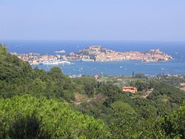**Scoglietto di Portoferraio**

* Scoglietto di Portoferraio is een klein [Italiaans](http://nl.wikipedia.org/wiki/Itali%C3%AB) eiland voor de noordkust van het eiland [Elba](http://nl.wikipedia.org/wiki/Elba) in de [Ligurische Zee](http://nl.wikipedia.org/wiki/Ligurische_Zee).
* Het onbewoonde eiland wordt geografisch tot de [Toscaanse Archipel](http://nl.wikipedia.org/wiki/Toscaanse_Archipel) gerekend en ligt voor de haven van [Portoferraio](http://nl.wikipedia.org/wiki/Portoferraio).
* Op het eilandje, dat ongeveer 50 [are](http://nl.wikipedia.org/wiki/Are) groot is, is in [1910](http://nl.wikipedia.org/wiki/1910) een kleine [vuurtoren](http://nl.wikipedia.org/wiki/Vuurtoren) gebouwd, die als baken dient voor de haven in Portoferraio.
* Het licht van deze vuurtoren bevindt zich op 24 meter boven de zeespiegel.